**Рекомендации по использованию в образовательном процессе**

**учебника «Биология» для 6 класса**

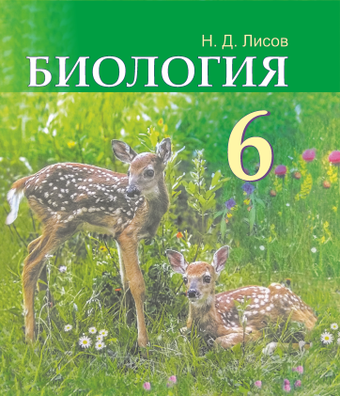К 2021/2022 учебному году подготовлено

3-е издание учебника «Биология» для 6 класса учреждений общего среднего образования с русским (белорусским) языком обучения.

Его автором является профессор кафедры общей биологии и ботаники учреждения образования «Белорусский государственный педагогический университет имени Максима Танка», кандидат биологических наук Н.Д. Лисов.

В новом издании учебника сохранен тот же подход к распределению материала по главам и параграфам, что и в предыдущих изданиях.

Учебник начинается с методического предисловия для учащихся и учителей «Как работать с учебником», поясняющего структуру пособия, выделение основного и дополнительного текста, выводов, заданий и других рубрик, использование различных шрифтов.

Каждая глава начинается с тематической заставки, которая оформлена в определенном цвете. Этот цветовой фон сопровождает все параграфы данной главы.

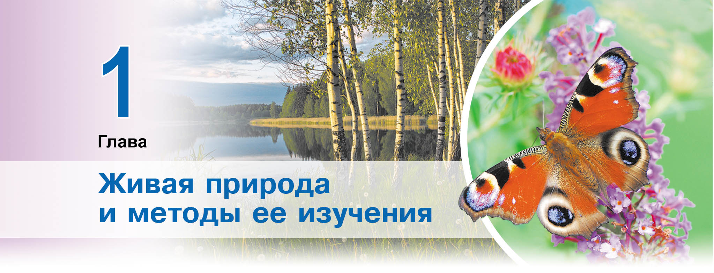

Учебный материал представлен в 27 параграфах. Разбивка учебного материала на параграфы осуществлена с учетом количества часов, предусмотренных учебной программой для изучения каждого раздела, специфики его содержания и оптимального объема для предупреждения учебных перегрузок учащихся.

Номер и название каждого параграфа выделены цветом в соответствии с выбором цветовой гаммы оформления главы.

Особенности компоновки текста параграфов и стиль изложения учебного материала в пособии делают его доступным для учащихся соответствующего возраста.

Учебный текст в пособии состоит из основного, дополнительного и пояснительного текстов. Основной текст представлен введением, содержанием учебного материала параграфов, рубрик ***«Повторим главное»*** в конце параграфов и ***«Подведем итоги»*** в конце глав.

Дополнительный текст в учебнике представлен рубрикой***«Это интересно»****.* В данной рубрике представлены любопытные факты из жизни живых организмов или биологических открытий. Он рассчитан на любознательных учащихся, на тех, кто интересуется биологией. Он позволяет учащимся расширить, углубить или конкретизировать знания. Обсуждение учащимися совместно с учителем дополнительного материала будет способствовать развитию интереса к изучению биологии, расширению кругозора и закреплению основного материала. Дополнительный текст призван также усилить эмоциональную нагрузку содержания учебника. Например, в теме «Грибы»:

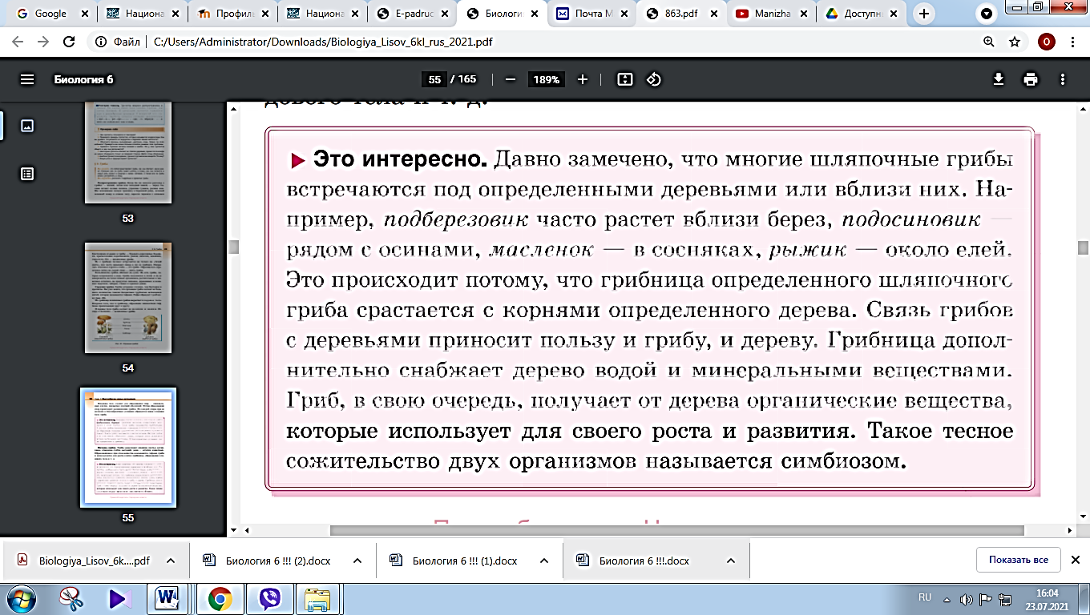

Пояснительные тексты содержат необходимый для понимания и наиболее полного усвоения материал. Это незаменимое средство организации и осуществления под руководством учителя самостоятельной учебной деятельности учащихся. Пояснительный текст в издании представлен пояснениями к схемам и рисункам, подписями в рисунках и словарем основных терминов и понятий, который позволит учащимся глубже понять смысл изучаемого материала.

Текст рубрики ***«Повторим главное»*** содержит краткие выводы по изучаемому материалу параграфов. Обсуждение в конце урока содержания рубрики поможет учащимся ответить на вопросы и закрепить материал параграфа. Материал данной рубрики целесообразно обсудить с учащимися на этапе подведения итогов каждого урока, в ходе которого изучалась та или иная тема.

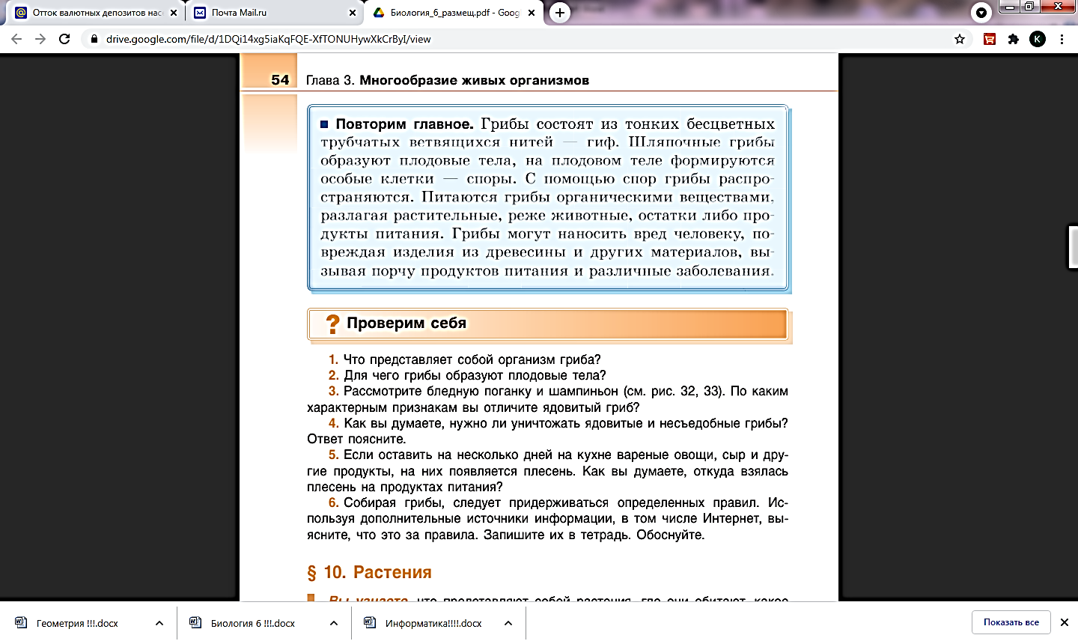

Каждая глава заканчивается страницей, на которой с помощью схем, рисунков и небольших поясняющих текстовых фрагментов отражено основное содержание главы (рубрика ***«Подведем итоги»***). Материал рубрики целесообразно использовать при повторении и обобщении знаний по всей главе.

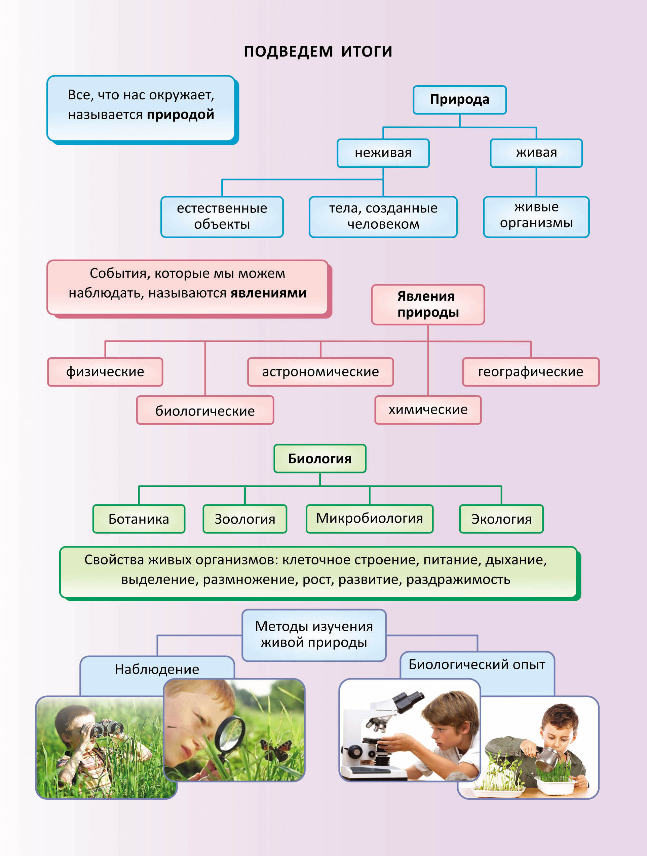

К внетекстовым компонентам относятся аппарат ориентировки, аппарат организации усвоения и иллюстративный материал. Они выполняют обучающую и контролирующую функции.

Аппарат ориентировки помогает учащемуся ориентироваться в учебном пособии. Он включает несколько элементов, к которым относятся: оглавление и структура учебника (разбивка учебного материала на главы, глав – на параграфы), шрифты, колонтитул. В учебном тексте шрифтом выделены определения некоторых наиболее важных понятий, отдельные новые слова, которые нужно запомнить, названия видов живых организмов.

Аппарат организации усвоения – это система вопросов и заданий расположенных в разных местах учебного текста. Так, в начале каждого параграфа имеются рубрики «***Вы узнаете»*** и ***«Вы научитесь»***. Их предназначение – прогнозирование ожидаемых результатов обучения, нацеливание учащихся на получение новых знаний и приобретение определенных умений.

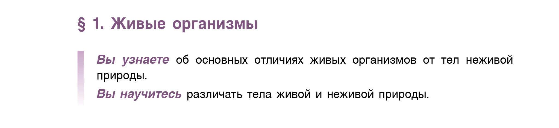

Вопросы и задания в конце параграфов позволяют учащимся закрепить полученные знания, а также выяснить, насколько полно изучен и усвоен материал (рубрика «***Проверим себя»***). Среди них есть вопросы и задания как на воспроизведение только что изученного материала, так и на применение знаний в новой ситуации и на сообразительность. Поиск ответов на вопросы и выполнение заданий будет способствовать осмыслению изученного материала, его применению в различных жизненных ситуациях.

Например, в *§ 2 « Методы изучения живой природы. Рабочие приборы биолога: лупа, микроскоп»* приведены следующие вопросы:

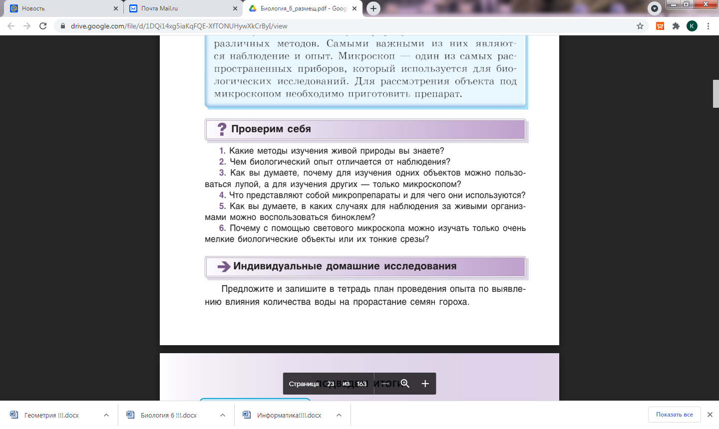

К § 21 *«Пресноводная экосистема - озеро»* предлагаются, например, следующие вопросы и задания:

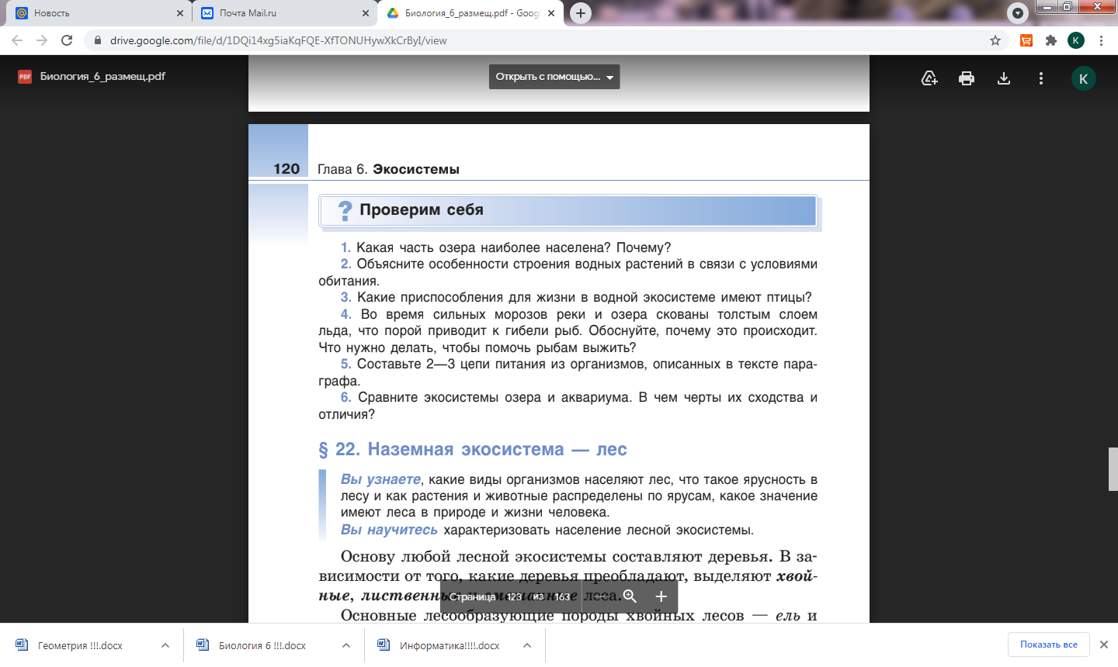

Некоторые вопросы и задания учитель может предложить учащимся к обсуждению и выполнению на уроке, а другие – в качестве домашнего задания.

Вопросы и задания учебника позволяют не только фиксировать внимание учащихся на основных вопросах темы, но и формировать у учащихся важнейшие умения и навыки, направленные на приобретение предметных и метапредметных компетенций.

Иллюстративный материал представлен в учебнике схемами, рисунками и фотографиями. Он дополняет и конкретизирует учебный текст, раскрывает значение и поясняет смысл изложенного, способствуя тем самым наглядному эффективному его восприятию и усвоению в процессе обучения. Работа с рисунками учебника позволит учащимся развивать умения использовать иллюстрации в качестве самостоятельного источника знаний, а также включаться в разнообразную познавательную деятельность, например, распознавать структурные части клеток, этапы деления клетки, организмы разных царств, виды растений и животных; использовать подписи для анализа содержания рисунков; находить сведения, необходимые для ответа на вопрос; сравнивать объекты, изображенные па рисунках.

Например, в *§ 25 «Человек – часть природы»* на рисунке 118 приведена схема соотношения разных групп продуктов питания в рационе учащихся с позиций организации правильного питания. Изучение и обсуждение этой схемы позволит учащимся внести коррективы в свой рацион питания.

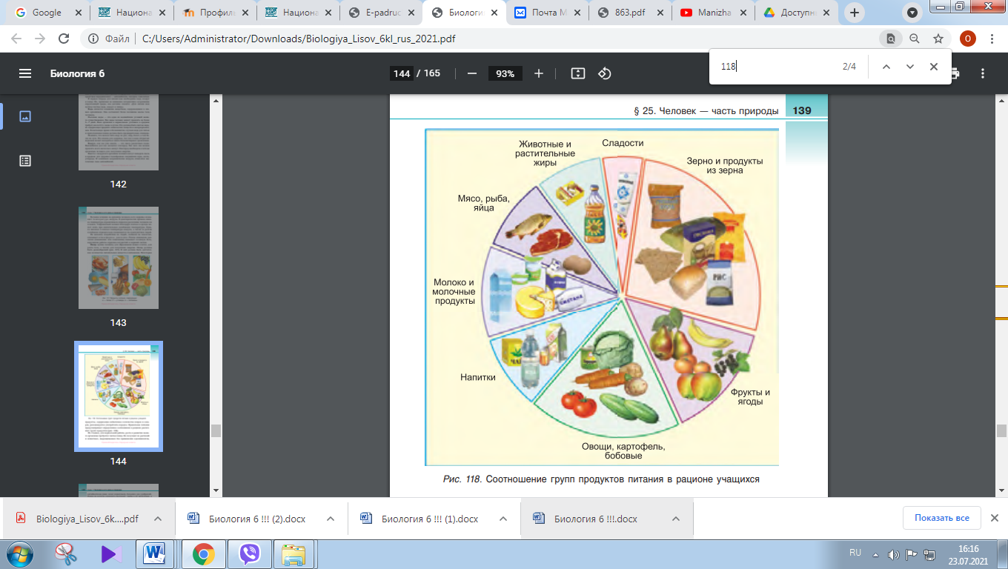

Некоторые параграфы содержат рубрику **«*Индивидуальные домашние исследования»***. В ней предлагаются практические задания, которые способствуют не только закреплению изучаемого материала, но и применению биологических знаний, формированию практических умений и навыков, повышению интереса учащихся к изучению предмета. Например, после изучения материала *§ 1 «Живые организмы»,* учащимся предлагается провести следующие исследования в домашних условиях:

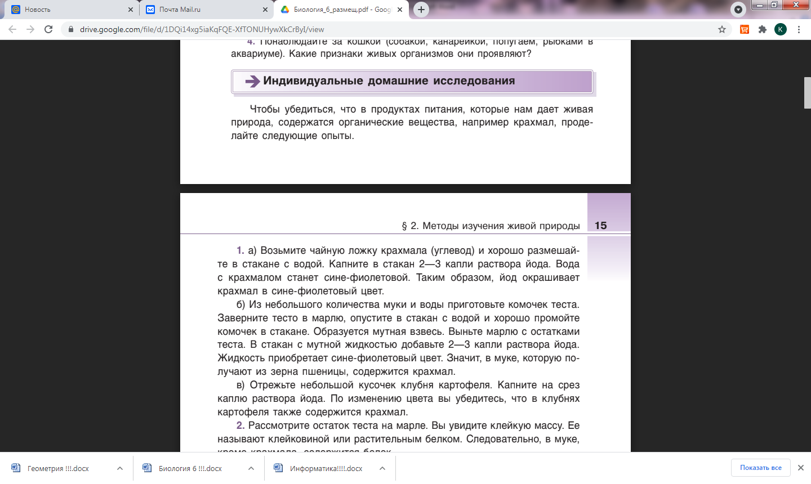

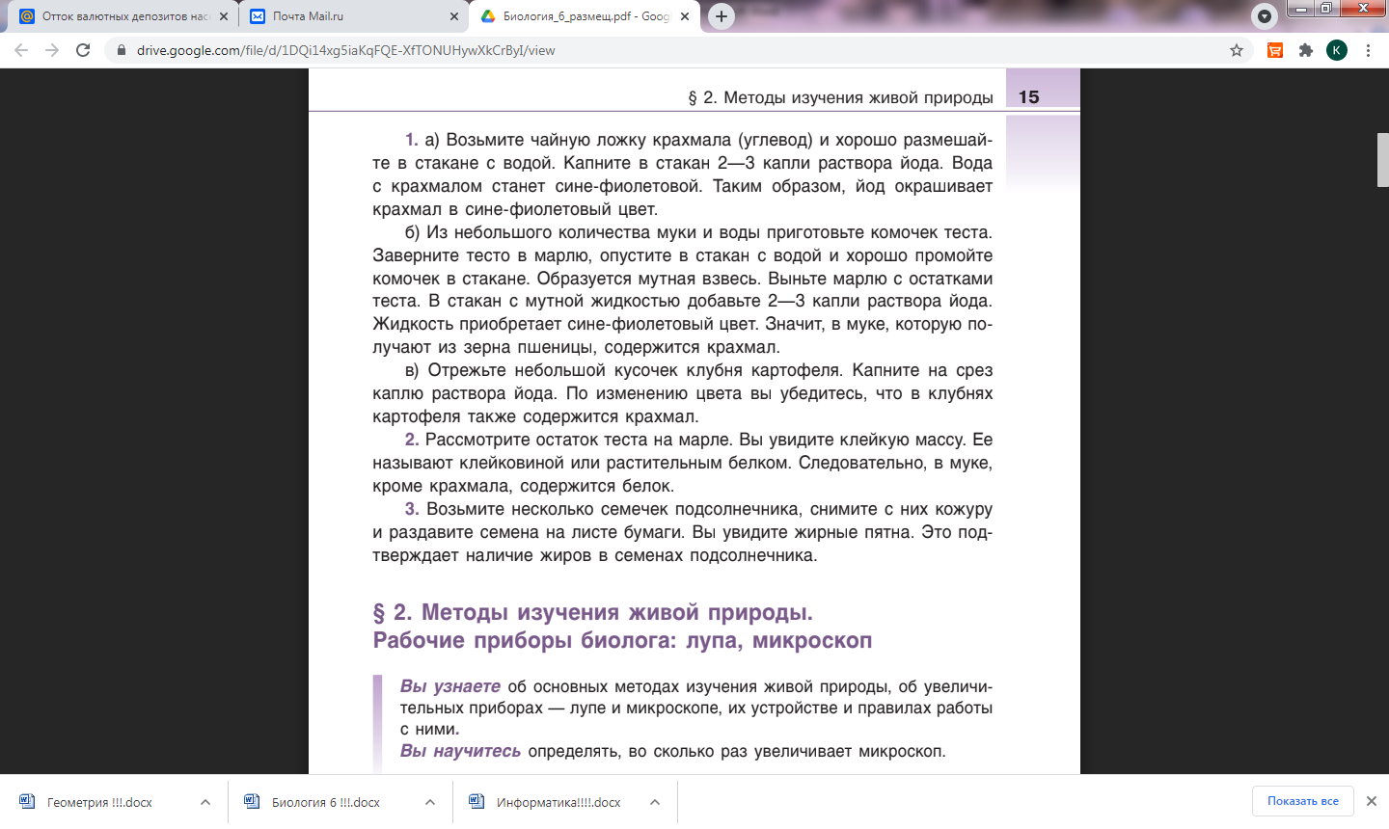

Выполнение заданий рубрики ***«Индивидуальные домашние исследования»*** не носит обязательный характер, их следует предлагать к выполнению учащимися по их желанию. Предложенные задания учащиеся смогут сделать дома, самостоятельно. Однако предполагается, что результаты этих заданий будут обсуждаться и обобщаться в классе под руководством учителя.

В 3-е издание учебника внесены небольшие изменения, которые сохраняют логику изложения материала и общий подход к конструированию содержания. Так, вопросы, которые ранее были размещены в начале параграфа, заменены на рубрики ***«Вы узнаете»*** и ***«Вы научитесь».*** Из материала параграфов исключено описание лабораторных и практических работ. Исключен материал параграфа 3 «Правила изготовления простейших микропрепаратов»; сведениями о микропрепаратах и оборудовании, необходимом для их приготовления, дополнен материал §2. Объединен материал §4 и §5, посвященный рассмотрению строению растительной и животной клеток – этот материал рассмотрен в сравнительном плане. Упрощено описание клеточного дыхания. Текст § 18 «Вид» дополнен описанием понятия «род». На форзацах учебника размещены тематические иллюстрации. Таким образом, структура учебника и его содержание обеспечивает реализацию пропедевтической функции в преподавании биологии.

При изучении биологии в 6 классе можно использовать дополнительный материал, который размещен на национальном образовательном портале (<http://e-vedy.adu.by>).